附件：
2017中国棉纺织大会暨第五届第三次理事扩大会
参会回执表
企业名称
参会人姓名 | 职务 | 手机 | 住宿预订 | 请注明入住日期及天数
〇单间
〇标间
〇单间
〇标间
是否参观上海纺机展
注:
1、此表可复制或在本协会（ccta.org.cn）理事会专栏下载
2、报名方式：
请将参会回执表按表中内容填写完整，并于11月20日前通过传真、邮件等方式发至本协会秘书处。便于会务组提前预订房间，如没有回执视为自行解决住房。
3、联系方式：
（1）中棉行协联系方式
联系人：杨秋蕾（13264257823）、刘春芳（18612009751）
联系电话：010-80698853/80699537
传真：010-80699537
邮箱：cctahyzy@126.com
微信：13264257823、18612009751
（2）会议地点：中兴和泰酒店
联系人：李睿 电话：15800579430
地址：上海市浦东新区张江高科技园区科苑路866号
单间：550元/间/晚；标间：500元/间/晚
★★交通：
- 虹桥火车站
地铁前往会议地点：虹桥火车站乘2号线，在张江高科站5口出（约1小时）。
出租车前往会议地点：约130元左右。
- 上海浦东国际机场
地铁前往会议地点：浦东国际机场站乘地铁2号线东延伸段（广兰路方向），在广兰路站换乘地铁2号线（徐泾东方向），在张江高科站5口出（约1小时）。
出租车前往会议地点：约110元左右。
- 上海虹桥国际机场
地铁前往会议地点：虹桥1号航站楼乘地铁10号线（新江湾城方向），在南京东路站换乘地铁2号线（广兰路方向），在张江高科站5口出（约1小时10分钟）。
出租车前往会议地点：约130元左右。
- 自驾：见下图
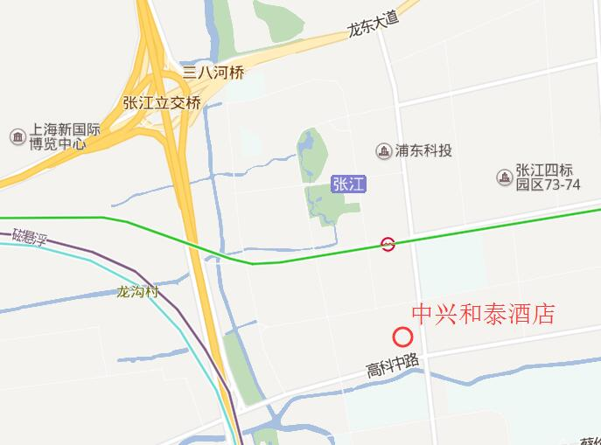

扫码关注中棉行协微信公众号
